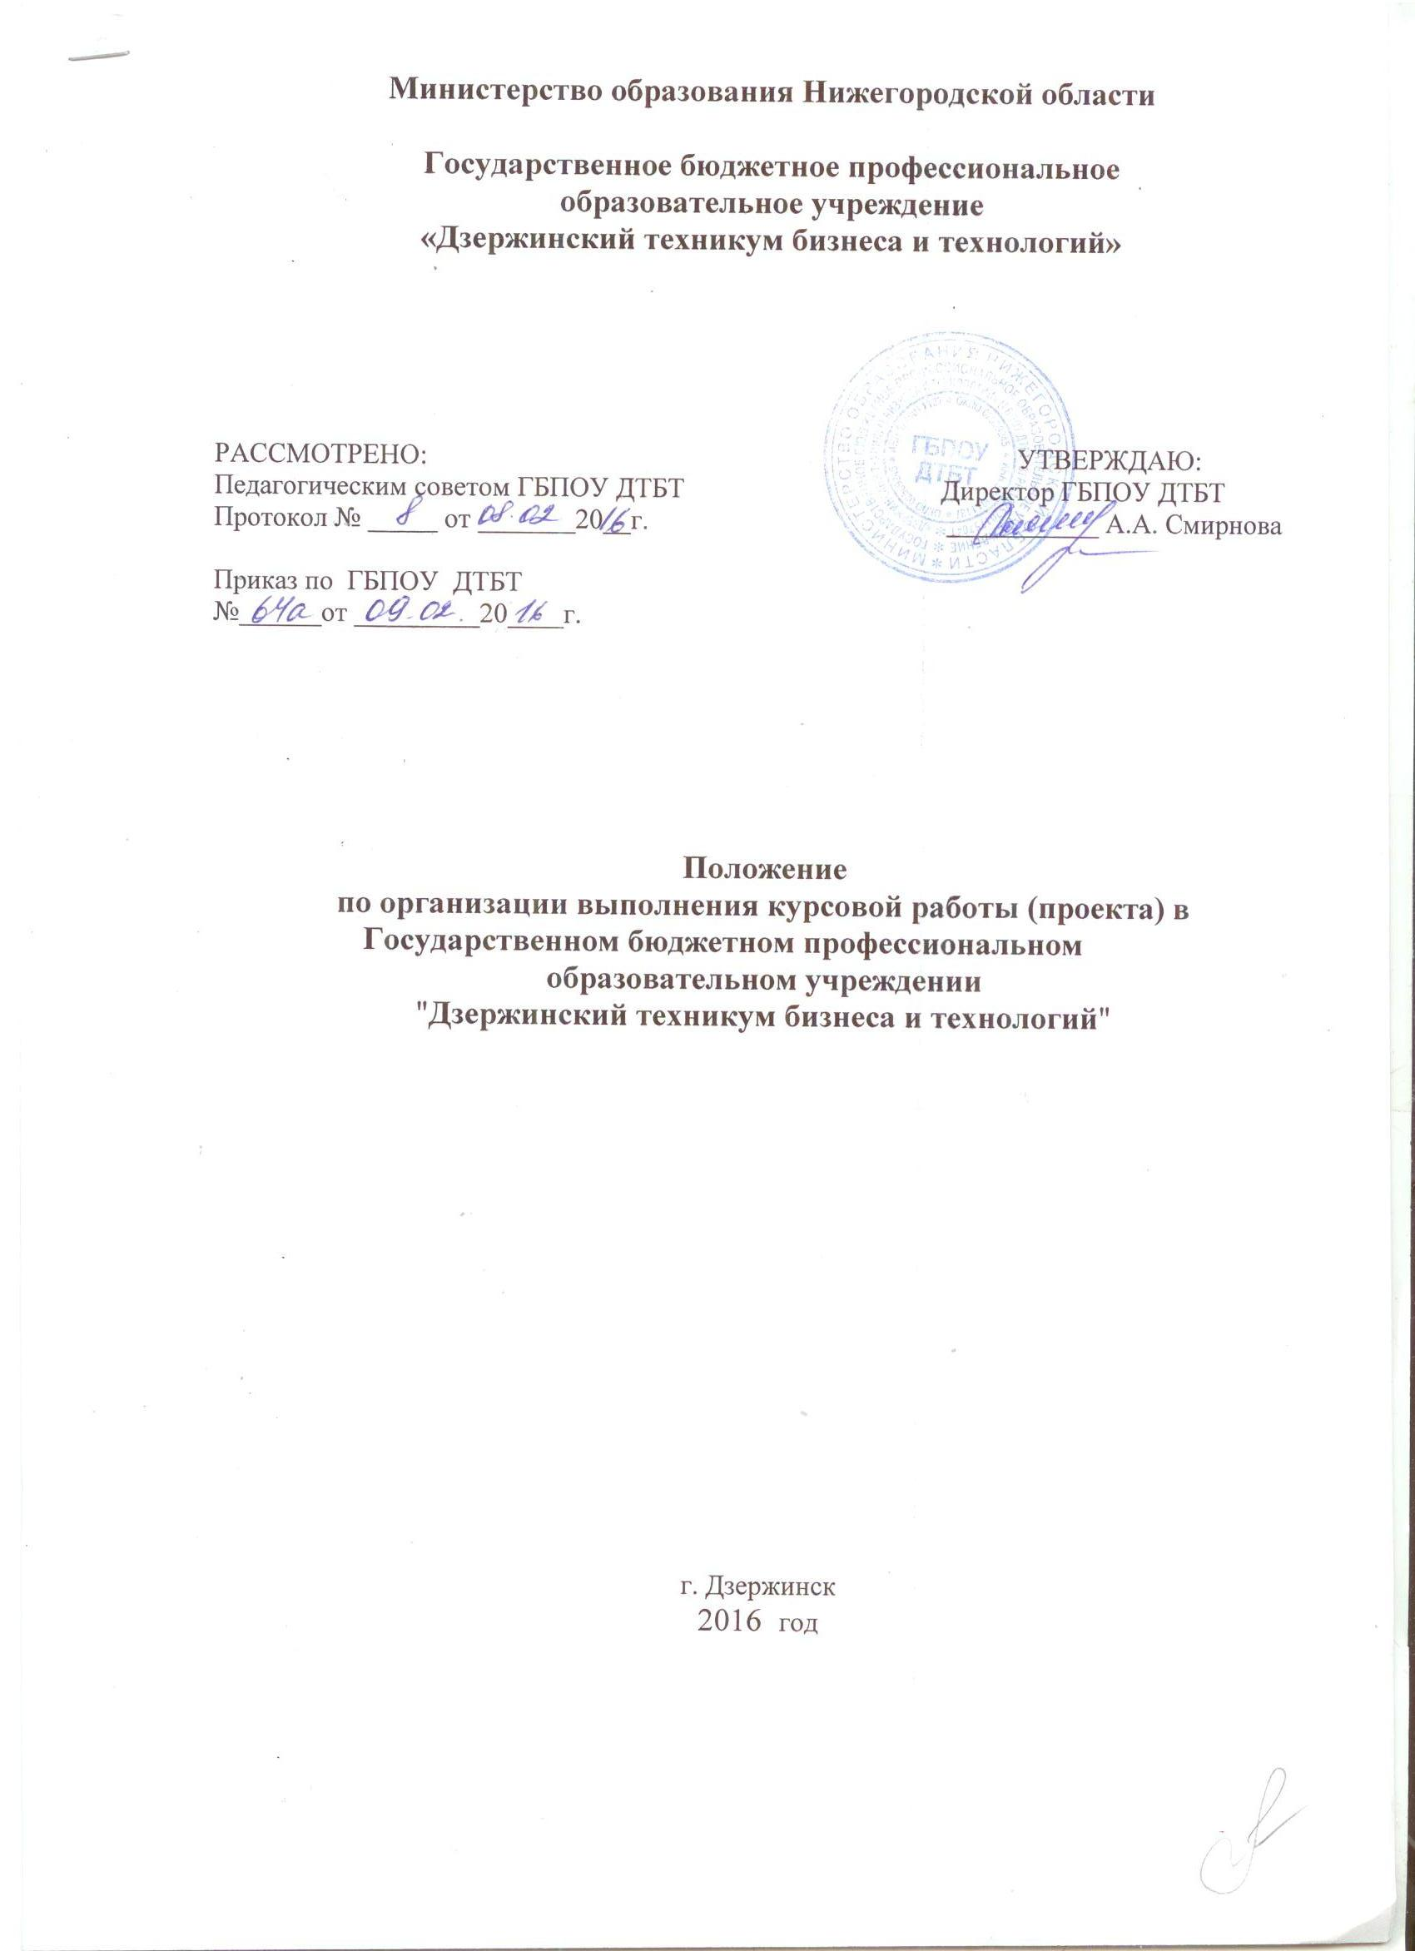

1 Общие положения
  - Положение по организации выполнения курсовой работы (проекта) в Государственном бюджетном профессиональном образовательном учреждении «Дзержинский техникум бизнеса и технологий» (далее – Положение) определяет систему организации выполнения и защиты курсовой работы (проекта) в ГБПОУ «Дзержинский техникум бизнеса и технологий» (далее - ГБПОУ ДТБТ).
  - Настоящее Положение разработано в соответствиис:
-Федеральными государственными образовательными стандартами среднего профессиональногообразования;
-Письмом Минобразования России от 05.04.1999 N 16-52-55ин/16-13 "О рекомендациях по организации выполнения и защиты курсовой работы (проекта) по дисциплине в образовательных учреждениях среднего профессионального образования";
-Положением о текущем контроле знаний и промежуточной аттестации обучающихся ГБПОУ «Дзержинский техникум бизнеса и технологий».
  - Курсовое проектирование – один из основных видов учебных занятий. Защита курсовой работы (проекта) является формой текущего контроля успеваемости студентов, предусмотренных учебным планом для каждой специальности втехникуме.
  - Выполнение студентом курсовой работы (проекта) осуществляется в ходе изучения учебной дисциплины или междисциплинарного курса (раздела).
  - Выполнение студентом курсовой работы (проекта) проводится сцелью:
-расширения, систематизации и закрепления теоретических и практических знаний по учебной дисциплине, междисциплинарному курсу(разделу);
-освоения общих и профессиональныхкомпетенций;
-приобретения опыта творческого мышления, обобщения ианализа;
-развития инициативы, самостоятельности, ответственности иорганизованности;
-приобщения к работе со справочной, специальной и нормативнойлитературой;
-развития интереса к научно-исследовательскойработе;
-подготовки к государственной итоговойаттестации.
  - Количество курсовых работ (проектов), наименование учебных дисциплин, междисциплинарных курсов (разделов), по которым они предусматриваются, количество часов обязательной учебной нагрузки студента, отведенное на их выполнение, определяются учебным планом каждой специальности. На весь период обучения техникумом предусматривается выполнение не более трех курсовых работ (проектов) по каждойспециальности.
  - Курсовая работа (проект) по дисциплине (МДК) выполняется в сроки, определенные рабочим учебным планом по специальности.
  - По каждой учебной дисциплине, междисциплинарному курсу (разделу), где предусмотрены учебным планом курсовая работа (проект), должны быть разработаны методические указания по ихвыполнению.

Организация разработки тем курсовых работ(проектов)

  - Тематика курсовых работ (проектов) разрабатывается преподавателями ГБПОУ ДТБТ, рассматривается и принимается соответствующейметодической комиссией, утверждается заместителем директора по учебной работе.
  - Темы курсовых работ (проектов) должны отвечать современным требованиям, задачам учебной дисциплины, междисциплинарного курса (раздела), соответствовать рекомендуемой тематике курсовых работ (проектов) в рабочих программах учебных дисциплин, междисциплинарных курсов(разделов).
Темы курсовых работ (проектов) могут быть связаны с программой производственной практики студента, темами выпускных квалификационных работ (проектов), а для студентов, обучающихся по заочной форме обучения – с их непосредственным местомработы.
  - Тема курсовой работы (проекта) может быть предложена студентом илиработодателем при условии обоснования им ее целесообразности.
  - В отдельных случаях допускается выполнение курсовой работы (проекта) по одной теме группой студентов.
  - Темы курсовых работ (проектов), разрабатываемые преподавателями техникума, должны ежегодно обновляться. Ежегодная ротация тем курсовых работ (проектов) у каждого преподавателя должна быть не менее20%.
  - Ответственность за своевременную разработку тем курсовых работ (проектов) и за их ротацию несут председатели методических комиссий.
  - Темы курсовых работ (проектов) регистрируются в журнале выдачи тем курсовых работ (проектов) и доводятся до сведения студентов не позднее, чем за один месяц до начала выполнения курсовой работы(проекта).
  - Количество предлагаемых тем курсовых работ (проектов) должно быть больше количества студентов в учебнойгруппе.
  - . Работа над курсовой работой (проектом) включает всебя:
- сбор материала для выполнения курсовой работы(проекта);
- период непосредственной работы над курсовой работой(проектом);
- проверку руководителем курсовой работы (проекта) и написание имотзыва;
- проверку на плагиат(выборочно);
- защиту курсовой работы(проекта).
  - Выборочная проверка на плагиат проводится при условии дублирования тем курсовой работы (проекта) в предыдущие годы (от одного до трех лет) у данного руководителя курсовых работ(проектов).Проверка на плагиат проводится заместителем директора по учебной работе или заведующим отделения.
  - Проверка на плагиат проводится не позднее, чем за три дня до защиты курсовой работы (проекта).
  - Плагиатом считается выявленное при проверке совпадение в объеме 70% от общего объема пояснительной записки или практической части курсовой работы (проекта).
  - В случае выявления плагиата студенту назначаются новые сроки сдачи и защиты курсовой работы (проекта) с той же темой.

3 Требования к структуре и оформлению курсовойработы (проекта)

3.1Курсовая работа – это один из видов самостоятельной работы студента, представляющая собой научное исследование по конкретной теме в письменной форме. Цель написания курсовой работы – это закрепление студентом знаний, полученных в ходе учебного процесса по пройденной дисциплине (междисциплинарному курсу).
3.1.1По содержанию курсовая работа может носить реферативный, практический или опытно - экспериментальный характер. По объему курсовая работа должна быть не менее 15 - 20 страниц печатного текста или 20 - 25 страниц рукописного текста.
3.1.2По структуре курсовая работа реферативного характера состоит из:
- введения, в котором раскрывается актуальность и значение темы, формулируется цель работы;
- теоретической части, в которой даны история вопроса, уровень разработанности проблемы в теории и практике посредством сравнительного анализа литературы;
- заключения, в котором содержатся выводы и рекомендации относительно возможностей использования материалов работы;
- списка используемой литературы;
- приложений.
3.1.3 По структуре курсовая работа практического характера состоит из:
- введения, в котором раскрывается актуальность и значение темы, формулируются цели и задачи работы;
- основной части, которая обычно состоит из двух разделов: в первом разделе содержатся теоретические основы разрабатываемой темы; вторым разделом является практическая часть, которая представлена расчетами, графиками, таблицами, схемами и т.п.;
- заключения, в котором содержатся выводы и рекомендации относительно возможностей практического применения материалов работы;
- списка используемой литературы;
- приложений.
3.1.4 По структуре курсовая работа опытно - экспериментального характера состоит из:
- введения, в котором раскрывается актуальность и значение темы, определяются цели и задачи эксперимента;
- основной части, которая обычно состоит из двух разделов:в первом разделе содержатся теоретические основы разрабатываемой темы, даны история вопроса, уровень разработанности проблемы в теории и практике; второй раздел представлен практической частью, в которой содержатся план проведения эксперимента, характеристики методов экспериментальной работы, обоснование выбранного метода, основные этапы эксперимента, обработка и анализ результатов опытно - экспериментальной работы;
- заключения, в котором содержатся выводы и рекомендации о возможности применения полученных результатов;
- списка используемой литературы;
- приложений.
3.2Курсовой проект является самостоятельной научной работой студента в письменной форме. Его обязательной составляющей служит технический проект по заданной теме. Кроме этого, курсовой проект подразумевает наличие расчетно-пояснительной записки, в курсовом проекте обычно присутствует и экономическая часть, которая заключается в анализе эффекта применения выполненного расчета или касающаяся организации управления производством. Курсовой проект содержит графические элементы, так как схемы, чертежи и графики либо макеты и модели изделия. Курсовой проект всегда связан со специализацией студента.
3.2.1 По содержанию курсовой проект может носить конструкторский или технологический характер. По структурекурсовой проект состоит из пояснительной записки и практической части.Объем пояснительной записки курсового проекта должен быть не менее 15 - 20 страниц печатного текста.
3.2.2 Пояснительная записка курсового проекта конструкторскогохарактера включает в себя:
- введение, в котором раскрывается актуальность и значение темы, формулируется цель;
- расчетную часть, содержащую расчеты по профилю специальности;
- описательную часть, в которой приводится описание конструкции и принцип работы спроектированного изделия, выборматериалов, технологические особенности его изготовления;
- организационно - экономическую часть;
- заключение, в котором содержатся выводы и рекомендацииотносительно возможностей использования материалов работы;
- список используемой литературы;
- приложения.
3.2.3 Пояснительная записка курсового проекта технологическогохарактера включает в себя:
- введение, в котором раскрывается актуальность и значение темы, формулируется цель;
- описание узла или детали, на которую разрабатывается технологический процесс;
- описание спроектированной оснастки, приспособлений и т.п.;
- организационно - экономическую часть;
- заключение, в котором содержатся выводы и рекомендацииотносительно возможностей использования материалов проекта;
- список используемой литературы;
- приложения.
3.2.4 Практическая часть курсового проекта какконструкторского, так и технологического характера может быть представлена чертежами, схемами, графиками, диаграммами, картинами, сценариями и другими изделиями или продуктами творческой деятельности в соответствии с выбранной темой.
3.3 Студент разрабатывает и оформляет курсовую работу (проект) в соответствии с требованиями ЕСТД и ЕСКД.Курсовая работа (проект) должна быть представлена на бумажном носителе. Текст курсовой работы (проекта) распечатывается на одной стороне стандартного листа белой бумаги в текстовом процессоре Word. Формат бумаги А 4 (210х297 мм), параметры страниц: верхнее поле – не менее 15 мм, нижнее поле – не менее 15 мм, левое поле – не менее 30 мм, правое поле – не менее15 мм; размер шрифта NewTimesRoman № 14, выравнивание текста по ширине страницы.
3.4Образец титульного листа представлен в Приложении 1.Задание на курсовую работу (проект) оформляется на бланке (Приложение 2), который содержит исходные данные, необходимые для выполнения всего объема курсовой работы (проекта).

4 Организация и порядок выполнения курсовой работы (проекта)

  - Руководство курсовой работой (проектом) осуществляется преподавателем, ведущим соответствующую учебную дисциплину, междисциплинарный курс (раздел) за счет времени, отведенного на изучение учебной дисциплины, междисциплинарного курса (раздела) в соответствии с утвержденным расписанием учебных занятий и рабочей программой (календарно- тематическимпланом).
  - При выполнении курсовой работы (проекта) учебная группа делится на подгруппы, если количество студентов в группе не менее 16человек.
  - Обязанности руководителя при выполнении курсовой работы(проекта):
-консультирование по вопросам содержания и последовательности выполнения курсовой работы (проекта). В ходе консультаций преподавателем разъясняются назначение и задачи, структура и объем, принципы разработки и оформления, примерное распределение времени на выполнение отдельных частей и разделов курсовой работы (проекта), даются ответы на вопросыстудентов;
-оказание помощи студенту в подборе необходимойлитературы;
-контроль хода выполнения студентом курсовой работы(проекта);
-проверка курсовой работы(проекта);
-подготовка письменного отзыва на курсовую работу(проект);
-участие в защите курсовой работы (проекта).
4.4 По завершении студентом курсовой работы (проекта) руководитель проверяет, подписывает ее и вместе с письменнымотзывом (Приложение 3) передает студенту для ознакомления.
4.5 Письменный отзыв должен включать:
- заключение о соответствии курсовой работы (проекта) заявленной теме;
- оценку качества выполнения курсовой работы (проекта);
- оценку полноты разработки поставленных вопросов, теоретической и практической значимости курсовой работы (проекта);
- оценку курсовой работы (проекта).
4.6 Проверку, составление письменного отзыва и прием курсовой работы (проекта) осуществляет руководитель курсовой работы(проекта) вне расписания учебных занятий. На выполнение этой работы отводится один час на каждую курсовую работу (проект).
4.7 При необходимости руководитель курсовой работы подисциплине может предусмотреть защиту курсовой работы. Защитакурсового проекта является обязательной и проводится за счетобъема времени, предусмотренного на изучение учебной дисциплины, междисциплинарного курса (раздела).Форма защиты – устный доклад с использованием элементов презентации.Оценка, полученная студентом по итогам защиты курсовой работы (проекта), является окончательной за курсовую работу(проект).
4.8 Курсовая работа (проект) оценивается по пятибалльнойсистемев соответствии с критериями, указанными в методических указаниях по выполнению курсовой работы (проекта). Положительная оценка по той дисциплине, по которойпредусматривается курсовая работа (проект), выставляется только при условии успешной сдачи курсовой работы (проекта) на оценку нениже "удовлетворительно".
4.9 Студентам, получившим неудовлетворительную оценку покурсовой работе (проекту), предоставляется право выбора новой темы курсовой работы (проекта) или, по решению преподавателя, доработки прежней темы, и определяется новый срок для ее выполнения.
4.10Обязанности заведующего отделением по организации курсового проектирования:
-составление проекта приказа о закреплении тем курсовых работ (проектов);
- контроль заполнения журнала регистрации тем курсовых работ (проектов);
- ознакомление студентов с приказомо закреплении тем курсовых работ (проектов);
-контроль за деятельностью студентов и руководителейпо выполнению курсовых работ (проектов) и результатами курсового проектирования.
4.11 Обязанности студента при выполнении курсовой работы(проекта):
-выполнение требований данного Положения, касающихсястудентов;
-своевременный выбор темы (не позднее последнего учебного занятия перед началом работы над курсовой работой(проектом);
-завершение выполнения курсовой работы (проекта) и представление ее руководителю для проверки не позднее, чем за три дня до окончания сроков курсового проектирования;
-предоставление на процедуру защиты курсовой работы (проекта) на бумажном и электронном носителе;
-подготовкадоклада к защите работы (проекта).

5 Хранение курсовых работ (проектов)

5.1 Выполненные студентами курсовые работы (проекты) хранятся1 год в кабинетах соответствующих дисциплин или в учебной части. По истечении указанного срока все курсовые работы (проекты) списываются по акту.
5.2 Лучшие курсовые работы (проекты), представляющие учебно - методическую ценность, могут быть использованы в качестве учебныхпособий в кабинетах и лабораториях техникума.
5.3 Изделия и продукты творческой деятельности могут быть использованы в качестве учебных пособий.
  - Протоколы (Приложение 4) хранятся в учебной части техникума в соответствии с номенклатурой дел техникума.

ПРИЛОЖЕНИЕ 1
к положениюпо организации
выполнения курсовой работы
(проекта) в ГБПОУ ДТБТ

Государственное бюджетное профессиональное образовательное учреждение «Дзержинский техникум бизнеса и технологий»
(ГБПОУ ДТБТ)

КУРСОВАЯ РАБОТА(ПРОЕКТ)
по учебной дисциплине, междисциплинарному курсу(разделу)

Тема

Выполнилстудент
/ /
(ф.и.о.) (подпись)

Курс учебнаягруппа

Руководитель курсовойработы(проекта) / /
(ф.и.о.) (подпись)

Дата выполнения « » 20 г.

Оценка

Проект защищен « » 20 г. соценкой

Дата « » 20 г.

ПРИЛОЖЕНИЕ 2
к положениюпо организации
выполнения курсовой работы
(проекта) в ГБПОУ ДТБТ

Государственное бюджетное профессиональное образовательное учреждение «Дзержинский техникум бизнеса и технологий»
(ГБПОУ ДТБТ)

ЗАДАНИЕ НА ВЫПОЛНЕНИЕ
КУРСОВОЙ РАБОТЫ(ПРОЕКТА)
по учебной дисциплине, междисциплинарному курсу(разделу)
___________________________________________________________________
студенту___________________________________________________________
(фамилия, имя, отчество)
Тема:__________________________________________________________________________________________________________________________________
Специальность:________________________________________________________
Содержание курсовой работы (проекта)
Введение
1 ____________________________________________________________
2 ____________________________________________________________
3____________________________________________________________
Заключение
Список использованной литературы
Приложение А___________________________
и т .д

Практическая часть:_______________________________________________

Срок представления работы ____________________________

Студент группы _________ ___________________ ______________
подпись дата ФИО

Руководитель КР (КП) _______________________ ________________
подпись, дата ФИО
ПРИЛОЖЕНИЕ 3
к положениюпо организации
выполнения курсовой работы
(проекта) в ГБПОУ ДТБТ
ОТЗЫВ НА ВЫПОЛНЕНИЕ
КУРСОВОЙ РАБОТЫ(ПРОЕКТА)
по учебной дисциплине, междисциплинарному курсу(разделу)
_______________________________________________________________________________
студенту__________________________________________________________________________
(фамилия, имя, отчество)
на тему:__________________________________________________________________________ __________________________________________________________________________________
по специальности:_________________________________________________________________

1. Общая характеристика работы (проекта)_______________________________________________
_________________________________________________________________________________________________________________________________________________________________________________________________________________________________________________________
2. Соответствие теме и заданию по объему и степени разработки основных разделов работы (проекта) __________________________________________________________________________________
____________________________________________________________________________________________________________________________________________________________________________________________________________________________________________________________________________________________________________________________________________________________________________________________________________________________________________________________________________________________________________________________________________________
3. Положительные стороны работы (проекта) _________________________________________ _______________________________________________________________________________________________________________________________________________________________________________________________________________________________________________________________________________________________________________________________________________________________________________________________________________________________
4. Недостатки в работе (проекте) и её (его) оформлении ____________________________________
_______________________________________________________________________________________________________________________________________________________________________________________________________________________________________________________________________________________________________________________________________________________________________________________________________________________________
5. Характеристика практической части работы (проекта) ________________________________________ ____________________________________________________________________________________________________________________________________________________________________________________________________________________________________________________________________________________________________________________________________________
6. Степень самостоятельности студента(ки) при выполнении работы (проекта) ______________________
___________________________________________________________________________________
___________________________________________________________________________________
Оценка работы руководителем __________________ _____________ ______________________
подписьФ.И.О.

«___» ___________ 20_____г.
ПРИЛОЖЕНИЕ 4
к положениюпо организации
выполнения курсовой работы
(проекта) в ГБПОУ ДТБТ
ГБПОУ «Дзержинский техникум бизнеса и технологий»
ПРОТОКОЛ
ЗАЩИТЫ КУРСОВОЙ РАБОТЫ (ПРОЕКТА)
Специальность _________________________________________________________________________________________________________
Дисциплина(МДК)_________________________________________________________________________________________________________
Группа___________________________________________________________________________________________________________________
Преподаватель ______________ Дата____________
№ | Ф.И.О. студента | Тема курсовой работы (проекта) | Оценка
Преподаватель:________________ / /
Зав. отделением:_______________ / /
Зам. директора по УР:___________ / /

